专业 计算机科学与技术 班级 计科20208班 成绩
学号 20201008303 姓名 王韵菲

实验五 ARM 汇编语言程序设计实验(二)
- 实验目的
1． 掌握 ADS1.2 集成开发环境
2． 掌握如何使用 ARM 的 MRS/MSR 指令实现工作模式切换
- 实验环境
硬件：PC 机 Pentium100 以上。
软件：PC 机 Windows 操作系统、ARM ASD 1.2 集成开发环境、AXD
- 实验内容
具体内容：
1．使用 ARM 的 MRS/MSR 指令实现工作模式切换，并初始化堆栈指针
2．观察 ARM 控制器在工作模式下的寄存器的区别。
实验步骤：
1． 启动 ADS1.2，使用 ARM Executable Image 工程模板建立一个工程。如 SY5
2． 建立汇编源文件 Test5.s，然后加入工程中。
3． 设置工程连接地址 R0 Base 0x40000000,RW Base 0x40003000。设置调试入口地址 Image Entry point为0x40000000。
4． 编译、连接工程，选择 Project Debug ,启动 AXD 软件仿真调试。
5． 打开寄存器窗口，监视寄存器的值，选择 current 项监视各个寄存器上的值。
6． 可以单步运行程序，可以设置、取消断点，或者全速运行，停止运行，调试时观察寄存器 CPSR、SPSR、R13、R14 和 R15的值。
注意：CPSR 寄存器的显示方式如图 5-1 所示，显示分两个部分，一是各个运算标志位，二是工作模式显示。
（1） 运算标志位 NZCV：显示为大写字母，表示结果为 1，否则为 0。
（2） 中断标志位 IF：I 为 IRQ 中断禁止位，F 为 FIQ 中断禁止位。
（3） 工作模式位：包括 User、Fiq、Irq、SVC、Abort、Undef 和 SYS。

如下图所示，通过对栈空间大小进行定义，根据各个模式的位不同进行初始化堆栈，分配堆栈空间，定义堆栈指针的初始位置。最后允许中断发生，并进行转换为用户模式或管理模式。下图为含有注释的代码。
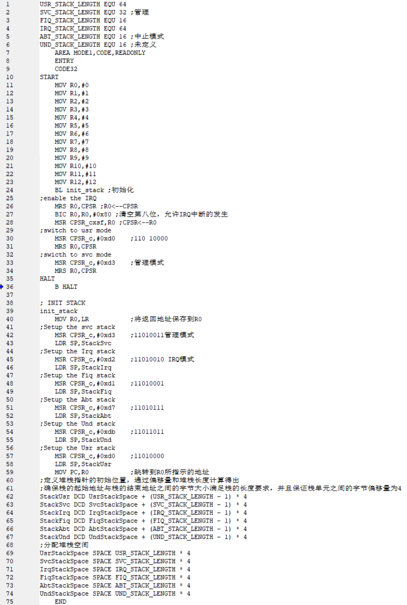
图1 代码及注释图
R0存放CPSR的值，此时为用户模式：
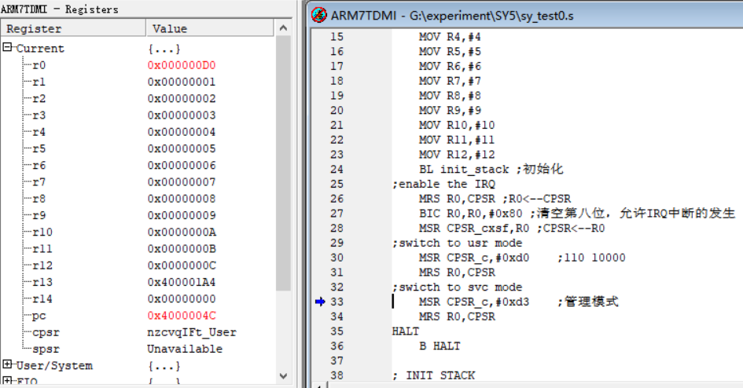
图2 运行结果图
- 实验心得
- 写出自己的收获
在进行这个实验过程中，我们学习了如何使用 ARM 的 MRS/MSR 指令来实现工作模式的切换，并初始化不同工作模式下的堆栈指针。通过观察 ARM 控制器在不同工作模式下寄存器的区别，我们可以更好地理解不同模式下处理器的功能和行为。
在实验中，我们定义了不同工作模式下的堆栈长度，然后根据堆栈长度计算出各个模式下的堆栈起始地址。通过初始化堆栈指针，我们确保了在切换到不同工作模式时，堆栈能够正确地分配和使用。
在代码中，我们使用了 MRS 指令将 CPSR、的值读取到 R0 寄存器中，然后通过 BIC 指令清除 CPSR 中的第八位，允许 IRQ 中断的发生。接着使用 MSR 指令将修改后的 CPSR 值写回，从而实现了使能 IRQ 中断的操作。然后我们切换到了用户模式、和管理模式，并通过设置相应的 CPSR 值来完成模式切换。
- 实验过程中出现的问题
在实验过程中，如果堆栈的空间分配不足或错误地设置堆栈指针，可能会导致堆栈溢出。这可能导致程序崩溃或产生不可预测的行为。在遇到这种情况时，需要检查堆栈分配和堆栈指针设置的代码，确保堆栈的大小和指针的正确性。
在切换工作模式时，如果没有正确保存和恢复寄存器的状态，可能会导致不同模式之间的数据丢失或冲突。

